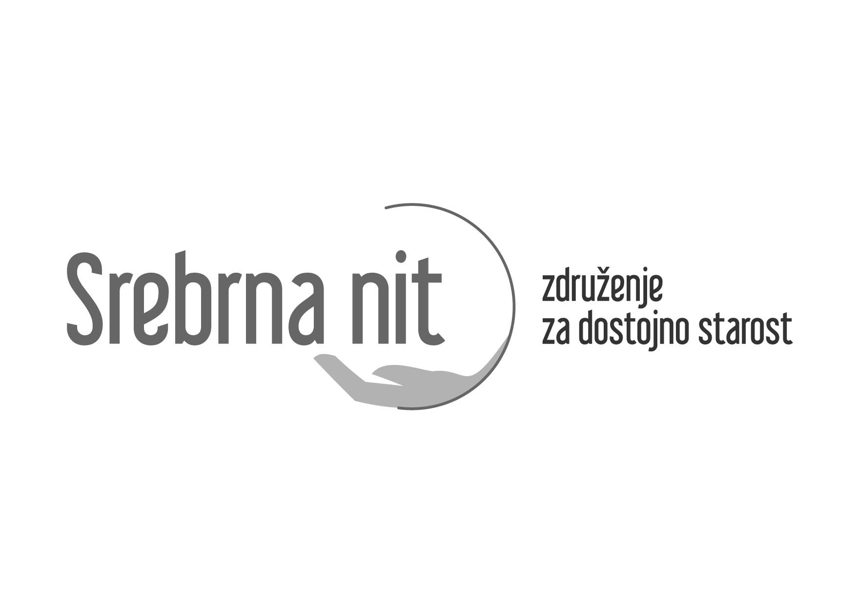

Trg francoske revolucije 7
1000 Ljubljana

Spletna stran: www.srebrna-nit.si

V Ljubljani, 25. 2. 2025
Programske usmeritve Srebrne niti za leto 2025
- Prizadevanja za večje upoštevanje civilne družbe na področjih varstva pravic in pravnih interesov starejših, ter projektno povezovanje s sorodnimi NVO. Podpora prizadevanjem za sprejem mednarodne konvencijo o pravicah starejših. Aktivno sodelovanje in povezovanje s sorodnimi strokovnimi združenji, ki pokrivajo področja skrbi za starejše.
- Redno opozarjanje na izpolnjevanje obljub odločevalcev in drugih odgovornih v državi.
- Vključevanje v postopke za implementacijo Zakona o dolgotrajni oskrbi (ZDO) in njegovo izvajanje ter spreminjanje/izboljševanje podzakonskih aktov v zvezi z ZDO.
- Sodelovanje pri nadaljnjih postopkih sprejemanja Zakona o pomoči pri prostovoljnem končanju življenja. Spodbujanje razvoja paliativne oskrbe.
- Sodelovanje v pripravi sprememb pokojninske reforme (iskanje rešitev za zmanjševanje ekonomske revščine, ki se ohranja in celo povečuje).
- Spremljanje in opozarjanje na probleme (ne)dostopnega zdravstvenega varstva ter potrebno reformo zdravstvenega varstva; posebna skrb za starejše.
- Aktivnosti na področju stanovanjske politike (neprofitna najemna stanovanja, dvigala v večnadstropne stavbe, prilagoditve stanovanj, da starejši lahko ostanejo doma kljub ovirani mobilnosti, vzpostavitev trga menjave stanovanj idr.). Spodbujanje alternativnih oblik sobivanja starejših.
- Spodbujanje ustanovitve Ministrstva za starejše in instituta Varuha pravic starejših.
- Vzpostavitev brezplačne telefonske številke in mreže prostovoljcev za delo pri svetovalnem telefonu.
- Pomoč in podpora stanovalcem in njihovim bližnjim v domovih za starejše (DSO) – za spremembe v pristojnostih svetov zavodov, pomoč pri krepitvi vloge svetov stanovalcev in sorodnikov; uveljavitev sprememb, ki bi stanovalcem DSO in njihovim sorodnikom omogočile večji vpliv; aktivnosti za večjo kakovost bivanja, večjo varnost in zaščito, aktivnosti za več prostovoljcev in več dejavnosti v DSO.
- Sodelovanje pri oblikovanju prehranskih smernic in zagotavljanju kakovostne prehrane starejših, sodelovanje v svetih DSO.
- Ozaveščanje in javna obvestila s področja ozaveščanja o pojavnih oblikah diskriminacije in starizma + revščine. Usmerjanje k odločevalcem in javnosti.
- Informativni obiski DSO in predlogi izboljšav; evidentiranje in promoviranje primerov dobrih praks in opozarjanje na slabe prakse. Povezovanje z DSO.
- Oblikovanje in zagovarjanje sprememb zakonov in drugih normativnih predpisov, ki zmanjšujejo in preprečujejo diskriminacijo starejših in vplivajo na dostojno starost.
- Druge aktivnosti glede na potrebe starejših, za boljšo odzivnost politike in drugih odločevalcev ter pobude članstva.
- Skrb za člane (kontakti, sodelovalne dejavnosti), vključevanje novih članov in spodbujanje oblikovanja različnih oblik pomoči (sosedske skupnosti, medgeneracijske skupnosti …).
- Pridobivanje donacij in drugih prispevkov za delovanje društva.
- Priprava predstavitvene zloženke o dejavnostih Srebrne niti.
- Povabilo za odstopanje 1 % dohodnine.

Mag. Irena žagar
Predsednica Društva Srebrna nit

